Tydzień bibliotek w Filiach Biblioteki Raczyńskich
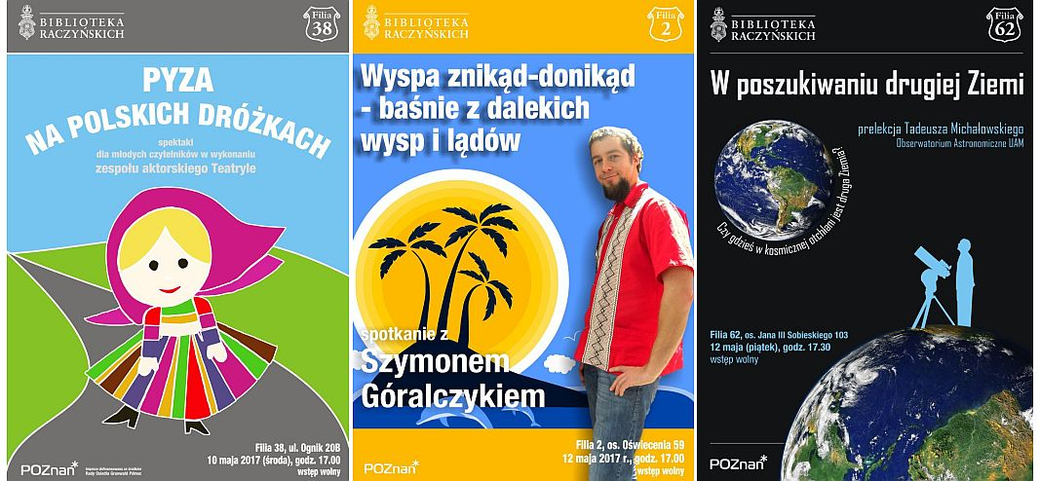
Moda na rodzimy folklor - Pyza na polskich dróżkach
Ulepioną przez gospodynię tradycyjną polską kluskę - Pyzę - ogarnia pasja wędrówki. Droga prowadzi przez cały nasz kraj, od Mazowsza po Tatry. Razem z Pyzą spotykamy Młynarza, Króla Popiela i jego myszy, Górali, Krakowianki i wiele innych postaci wyczarowanych z desek do krojenia i ruchomych wycinanek ludowych.
A wszystko to w towarzystwie tradycyjnych ludowych piosenek i tańców.
Na spektakl zespołu aktorskiego TeatRyle młodych czytelników zaprasza Filia 38.
Pyza na polskich dróżkach. Spektakl TeatRyle
10 maja (środa), godz. 17.00
Biblioteka Raczyńskich Filia 38, ul. Ognik 20 B

Wyspa znikąd-donikąd. Baśnie z dalekich wysp i lądów.
Jak wygląda Wyspa znikąd-donikąd? Jaką mroczną tajemnicę skrywa? Zapraszamy na spotkanie Szymonem Góralczykiem i z baśniami z różnych miejsc, krain, wysp. Zarówno takich zwykłych, jak i tych magicznych.
Szymon Góralczyk – bajarz i poszukiwacz. Z wykształcenia fizjoterapeuta, ale nie ma to większego znaczenia, odkąd zaczął opowiadać. Wszystko przez Tolkiena i mitologię nordycką. Później oczarowały go baśnie, zwłaszcza skandynawskie i polskie (kaszubskie). Najchętniej opowiada bez mikrofonu i na boso, tak po prostu.
Wyspa znikąd-donikąd. Baśnie z dalekich wysp i lądów. Spotkanie z Szymonem Góralczykiem
12 maja (piątek), godz. 17.00
Biblioteka Raczyńskich Filia 2, os. Oświecenia 59

Spotkanie z „posiadaczem” gwiazdy
Czy gdzieś w kosmicznej otchłani jest druga Ziemi? Wszystkich, których nurtuje pytanie o życie we wszechświecie, zapraszamy do Filii 62 na prelekcję Tadeusza Michałowskiego pt. W poszukiwaniu drugiej Ziemi.
Tadeusz Michałowski - astronom, profesor nauk fizycznych, specjalizuje się w astrofizyce. Pracuje naukowo
w Obserwatorium Astronomicznym w Poznaniu (Wydział Fizyki UAM). Prowadzi zajęcia m.in. z astronomii, fizyki planetoid oraz astronomii pozagalaktycznej i kosmologii. W uznaniu jego dorobku Międzynarodowa Unia Astronomiczna nazwała jego imieniem planetoidę z grupy przecinających orbitę Marsa: (7747) Michałowski.
W poszukiwaniu drugiej Ziemi. Prelekcja Tadeusza Michałowskiego
12 maja (piątek), godz. 17.30
Biblioteka Raczyńskich Filia 62, os. Jana III Sobieskiego 103

